Публикацию подготовила Пичкалёва О.Н.
Педагог доп. образования МБУ ДО ДШИ ЗАТО Звёздный

18 мая – день Иконы Божьей матери, именуемой «Неупиваемая Чаша».
Ирина (Арина) – рассадница
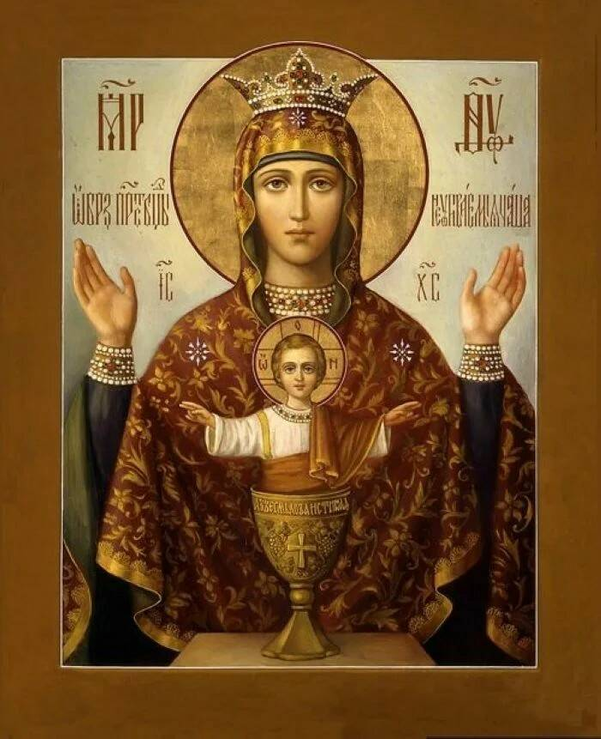

Икона Божьей Матери «Неупиваемая чаша» находится в Серпуховом Высоцком монастыре. Она особенно почиталась теми, кто хотел избавиться от пагубной страсти к пьянству или помочь в этом близким и родным.
Акафист чудотворной иконе включает такие слова: «Все упование людие, страждущие болезнию пианства, на Тя, Владычице, возлагают, преклоняешися бо немощем и страстием нашим.Кто бо нас, грешным, изведёт из рова погибели и нищеты духовныя и телесныя, аще не Ты, Владычице? Сего ради преклоняем колена перед Твоим пречудным образом и вопием Ти тако: Радуйся, по молитве грешных людей, призывающих Тя в помощь свою, небесную благодать, ниспосылающая. Радуйся, глубину милоердия Твоего грешным показующая. Рауйся, отчаявшихся и безнадёжных ободряющая. Радуйся, искушённым болезнию пианства руку помощи простирающая… Радуйся, Владычице, Неупиваемая Чаше, духовную нашу жажду утоляющая.
Святая Ирина – славянка, родом из Македонии, жила во второй половине I века. В ранней юности она уверовала во Христа и, желая посвятить свою жизнь Богу, отказалась от замужества. По преданию, её крестил апостол Тимофей, ученик апостола Павла. Ирина пыталась и родителей своих сделать христианами, но отец её (правитель города Магеддона) вознегодовал и бросил непослушную дочь под ноги диким лошадям. Однако, лошади, не коснувшись Ирины, помчались на отца и задавили его до смерти. Когда по молитве святой он был возвращён к жизни, то уверовал во Христа, а с ним и вся семья, а также 3000 человек, свидетелей чуда.
После этого святая Ирина стала смело преподавать Слово Божие среди жителей Македонии, за что много раз подвергалась унижениям и страданиям. Мучения Ирины сопровождались чудесными знамениями, а она сама оставалась целой и невредимой, видевшие же это люди обращались ко Христу. Согласно житию, святая Ирина приобщила к вере Христовой более 10 тыс.язычников.
Когда Господь указал ей день кончины, святая удалилась в горную пещеру около города Ефеса и попросила завалить вход в неё камнями. На четвёртый день люди открыли вход, но не нашли в пещере тело святой Ирины, и тогда все поняли, что она была взята Господом на Небо.
Ирина (Арина) – рассадница.
В народном календаре весной отмечается память двух мучениц Ирин, и обе они именуются «рассадницами», к обеим приурочена высадка капустной рассады и, естественно, одинаковые приговорки, одни и те же магические действа. Объясняется это как разными климатическими условиями на территории огромной России, так и тем, что год на год не приходится: в южных местах и при ранней весне рассаду капусты можно высаживать 29/16 апреля, в средней же полосе и при поздней весне – на три недели позже. Разумеется, сыграло свою роль и то обстоятельство, что по традиции с одноимёнными святыми крестьянское сознание связывало одни заботы, качества, действа.
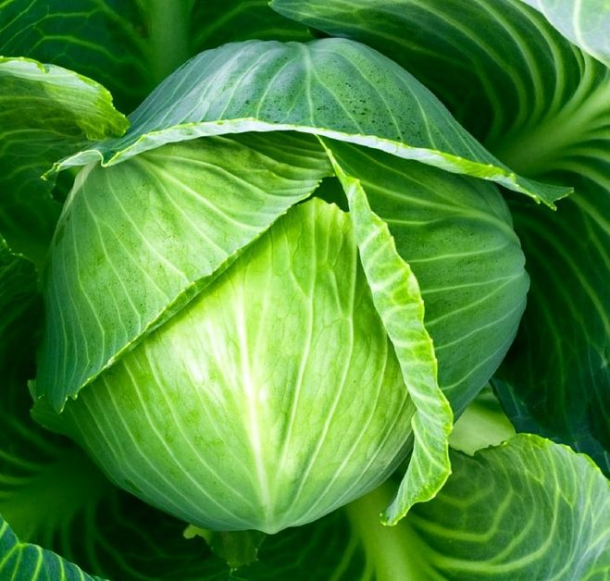
Без капусты щи не густы.
Щи капустою пригожи, а солью вкусны.
Где щи, тут и нас ищи.
Щи да каш а- кормилицы наши.
Премудрость во щах, вся сила в капусте.
Щей поел – словно шубу надел.
Для чего огород городить, коли капусты не садить?

«Капусткой» назывался один из самых широко распространённых хороводов. В Архангельской губернии он был известен в таком виде:
Парень заводил песню и создавал цепь из играющих, по очереди беря за руку то одного, то другого и т.д.

Пошли наши гусли, пошли звончатые.
Тут гусельцы наши за рученьку брали,
Да за белу имали, за ручку , за праву,
За златен за перстень:
Он ведь ходит по двору, секёт траву лебеду,
Он рвёт и секёт, в белый фартучек кладёт,
Приговор говорит, приговаривает:
Кого я люблю, того и возьму.

Песню пели хором все играющие. Когда собирались в цепь, начинали завивать её в клубок.
Уж мы вьём, вьём капустку,
Завиваем золотой кочешок,
Завиваем приговариваем:
Кого я люблю, того я возьму,
Кого не люблю, того не возьму.

Затем, играющие начинали «расплетаться» под песню:
Что у малых, малых деточек
Молодая была мачеха лиха.
Выводила малых деточек
Вог с городища, вон с зеленого.

Песня поётся, пока все не расплетутся.
В разных местах были свои варианты песен «капустных хороводов».
Мой фольклорный коллектив «Иволга» и «Околенка» используют в своем репертуаре вариант Новосибирской области:

Вью, вью, вью я капусточку, да -2р – цепь игроков завивается вокруг «кочешка»
Завивайся вилой кочешок – 2р
Вью, вью, вью я капусточку, да -2р – «Кочешок» выводит из центра всех игроков, стараясь распутаться не размыкая рук
Развивайся вилой кочешок – 2р

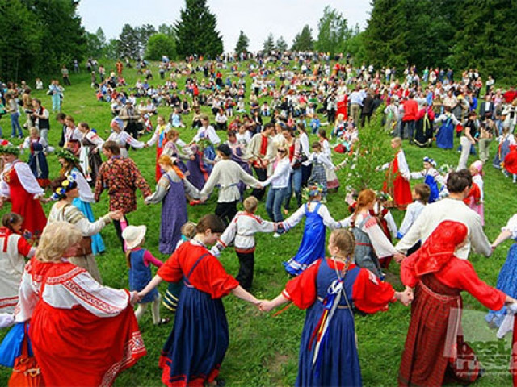

Рецептов из свежей капусты великое множество, вот самые популярные:
Щи из свежей капусты

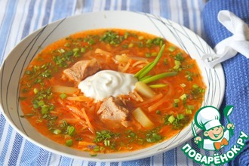

На 4,5 литровую кастрюлю вам понадобится: 400 гр.капусты свежей. 200гр.лука репчатого, 200 гр. моркови. пол головки чеснока. петрушка и укроп по 40 гр. масло подсолнечное, 1 помидор(или 2 ст.ложки томатов в собственном соку мелко нарезанных). Мясо 1 кг. соль,перец, уксус.

1. А.Ф Некрылова Русский традиционный календарь. С-Пб 2007
2. https://ok.ru/video/387658224012

